 2021年长沙市生态环境局和长沙市生态环境保护综合行政执法局公开招聘政府雇员，经报名、笔试、资格审查、考核、体检、考察等程序，按照《2021年长沙市生态环境局和长沙市生态环境保护综合行政执法局公开招聘政府雇员简章》相关规定拟录取赵贲等5名同志，现予以公示，公示时间为7个工作日。

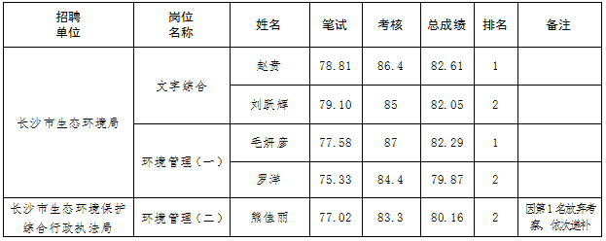

 监督电话：

 长沙市生态环境局机关纪委：0731-88661028

 长沙市生态环境局人事处：0731-88667869

 长沙市人力资源和社会保障局事业单位人事管理处：0731-88666077

长沙市人力资源和社会保障局

长沙市生态环境局

2021年7月1日